ОФИЦИАЛЬНЫЙ ВЕСТНИК ВОЛОКСКОГО СЕЛЬСКОГО ПОСЕЛЕНИЯ 30 июня 2023г. №11 (235)
Выходит
с 6 мая
2015 года

БЮЛЛЕТЕНЬ
«ОФИЦИАЛЬНЫЙ ВЕСТНИК ВОЛОКСКОГО СЕЛЬСКОГО ПОСЕЛЕНИЯ»
Официальное издание Администрации Волокского сельского поселения

№ 12 (235)
21.07.2023
Учредитель газеты:
Совет депутатов Волокского сельского поселения

Заместитель Генерального прокурора России Алексей Захаров представил вновь назначенного прокурора Новгородской области Сергея Швецова.

Сегодня, 21 июля 2023 года, по поручению Генерального прокурора Российской Федерации заместитель Генерального прокурора Российской Федерации Алексей Захаров представил коллективу областной прокуратуры, руководителям областных органов государственной власти и подразделений правоохранительных органов региона вновь назначенного прокурора Новгородской области Сергея Швецова.
Алексей Захаров отметил значительный практический опыт работы нового областного прокурора, в том числе на руководящих должностях, его профессиональную грамотность и инициативность. Он сообщил, что за примерное исполнение служебного долга Сергей Швецов неоднократно поощрялся Генеральным прокурором Российской Федерации и награжден нагрудными знаками «Почетный работник прокуратуры Российской Федерации», «За безупречную службу в прокуратуре Российской Федерации», «За верность закону».
В этот же день Алексей Захаров провел личный прием работников Научно-производственного объединения «Квант» г. Великого Новгорода.
В приеме граждан также участвовали прокурор Новгородской области Сергей Швецов, губернатор Новгородской области Андрей Никитин, исполняющий обязанности мэра Великого Новгорода Александр Тимофеев.
Заявления граждан, обратившихся на прием к заместителю Генерального прокурора Российской Федерации, касались вопросов благоустройства, ремонта городских автодорог, обустройства пешеходных переходов, пандусов, обеспечения лекарственными препаратами, образования и диспансеризации.
Например, председатель Совета ветеранов предприятия сообщила о несвоевременном обеспечении жизненно важными лекарственными препаратами бывшей работницы завода, вынужденной покупать их за собственные средства. Другие заявители пожаловались на бездействие городских властей по сносу многолетних аварийных деревьев по ул. Большая Санкт-Петербургская, представляющих угрозу жизни и здоровью граждан, обустройству ограждения детского сада № 58 «Капелька», освещения сквера «Минутка» по ул. Зелинского.
В ходе личного приема Алексеем Захаровым принято 11 работников Научно-производственного объединения «Квант», проживающих в г. Великом Новгороде.
По каждому обращению организована проверка, ход и результаты которых находятся на личном контроле заместителя Генерального прокурора Российской Федерации.

Управление Генеральной прокуратуры Российской Федерации по Северо-Западному федеральному округу

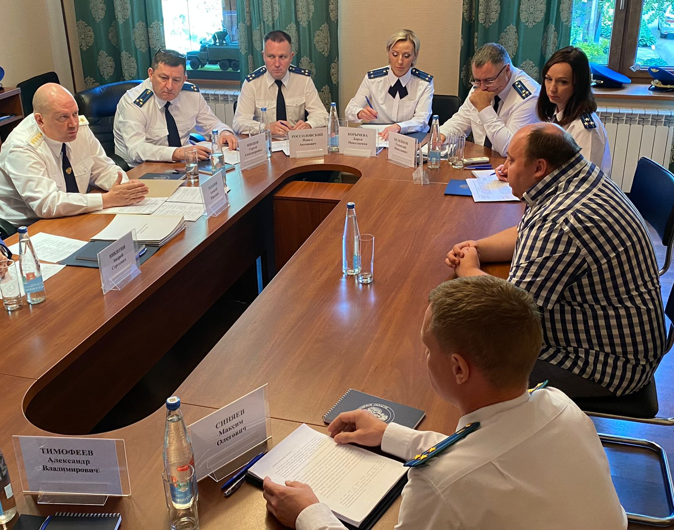

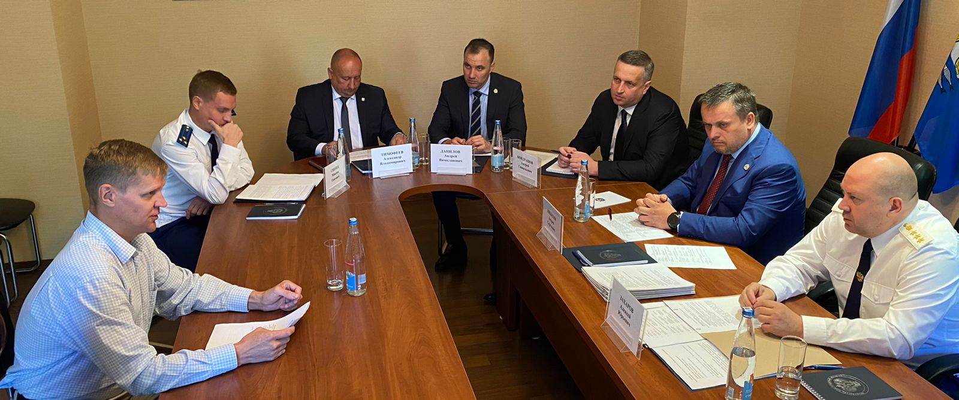

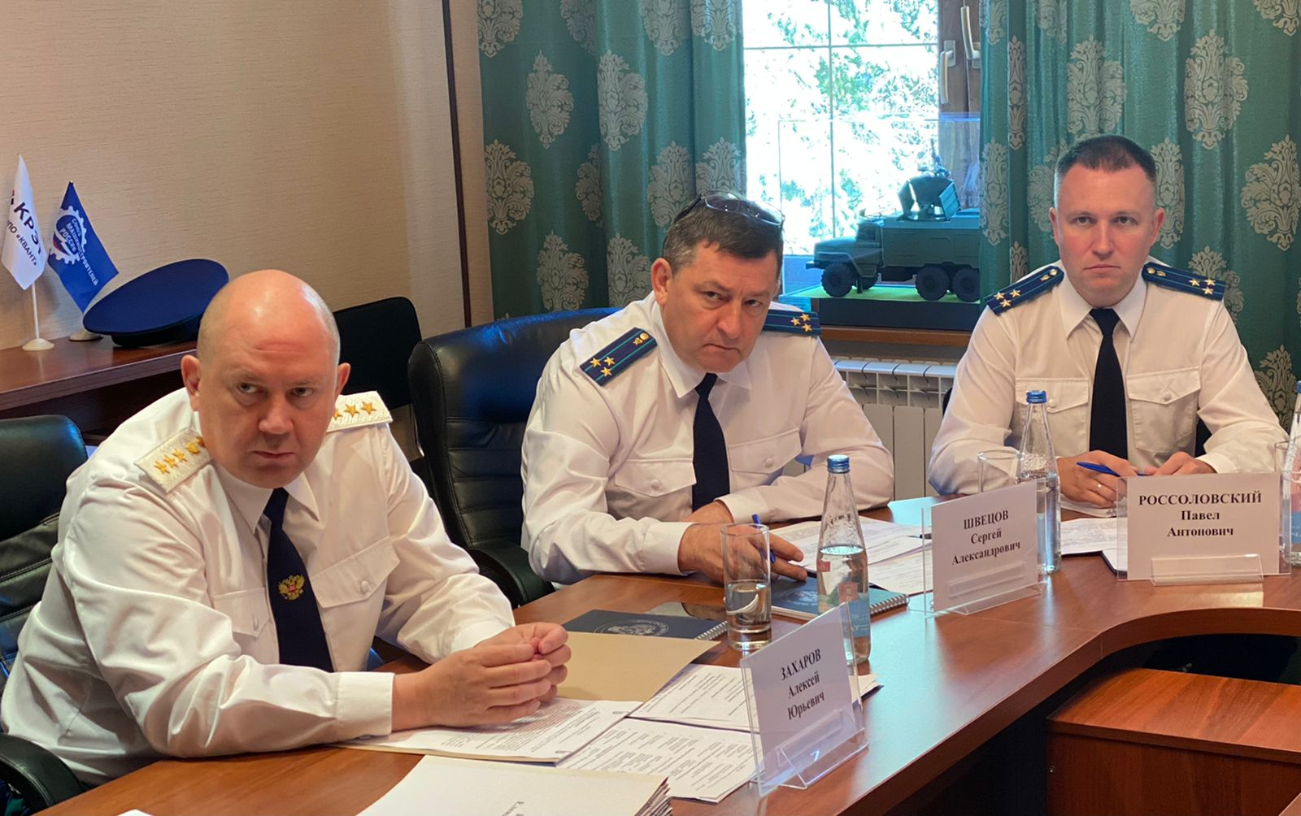

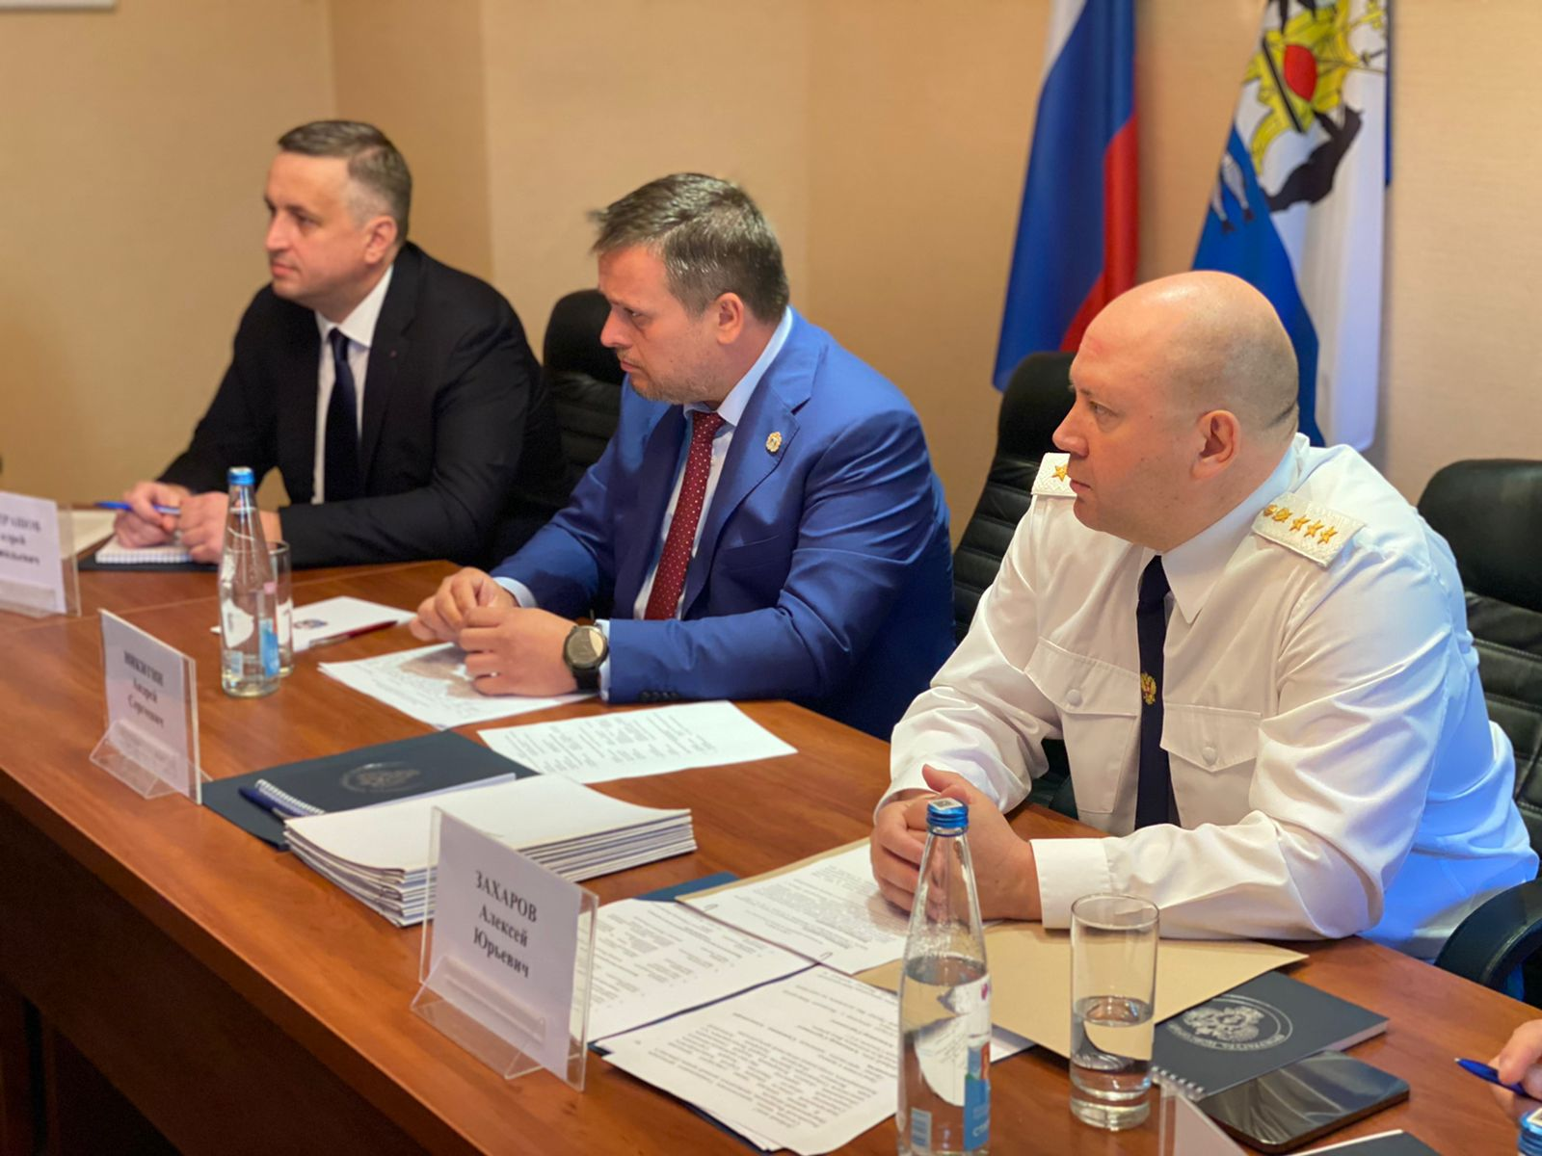

Адрес редакции-издателя:  174421,  Новгородская обл.  Боровичский р-н,  д.Волок,  ул.Центральная, д.1 | Интернет-сайт:  https://volokskoe.gosuslugi.ru  Главный редактор: Н.Н..Петрова  Тел./факс: 94282 | Номер газеты подписан  к печати: в 09.00 час.  21.07.2023  Тираж: 4 экземпляра | Бюллетень распространяется  на безвозмездной основе

